Fecha: 02 de mayo de 2014

Boletín de prensa Nº 1020

CENTRO HISTÓRICO DE PASTO TENDRÁ UN TRATAMIENTO URBANÍSTICO ESPECIAL

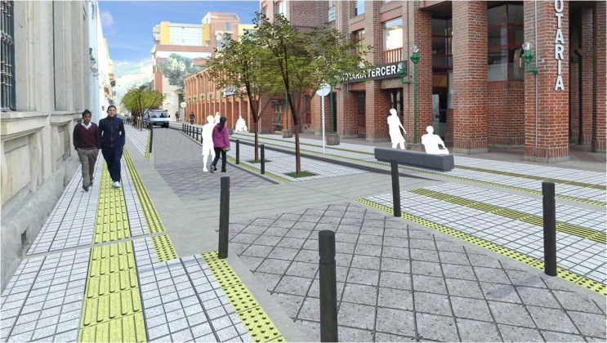

Dentro del proyecto del Sistema Estratégico de Transporte Público de Pasajeros que implementa Avante se incluye la intervención vial y urbanística en el Centro Histórico de Pasto, sector que por sus características particulares tendrá un tratamiento especial, el cual pretende que sea un lugar de encuentro, donde la participación ciudadana este liderada por la presencia del peatón como actor fundamental dentro de la ciudad.

El arquitecto Alfonso Jurado Rebolledo, coordinador de Espacio Público de Avante, explicó que en la zona central se hará una modificación en la lectura de ciudad, lo que implica la peatonalización y semi-peatonalización de algunas vías, la habilitación de corredores exclusivos para servicio público y bicicletas, entre otros elementos urbanísticos que van a generar un centro histórico mucho más amable para la gente.

“Ya tenemos un ejemplo concreto en el trayecto de la calle 20, que va desde el sector de la Panadería hasta la carrera 27 en donde se modificó su perfil vial que antes contemplaba la circulación en dos carriles, con el indicador crítico de que en algunos puntos los andenes no tenían ni 70 centímetros de ancho. Ahora la vía tendrá un carril único de 3 metros y medio de ancho, lo que ha representado que el espacio público colindante mejore sustancialmente con andenes más anchos”, manifestó el funcionario.

Adicionalmente, esta medida obedece a una recomendación del Ministerio de Cultura que en su evaluación no vio viable la operación del Sistema Estratégico de Transporte en un corredor con andenes tan estrechos para atender el alto tráfico que genera la descarga de pasajeros y la circulación habitual de peatones en el centro de la capital nariñense.
Otro aspecto importante que contribuirá a dar una mejor imagen al centro de la ciudad es la subterranización de redes de servicios públicos que viene coordinando la Administración Municipal con el fin de eliminar todo el cableado aéreo que además de generar un efecto estético negativo se convierte en un elemento potencialmente peligroso. Los recursos para financiar este proceso ya fueron gestionados por el alcalde Harold Guerrero López ante Findeter y empezará a ejecutarse en poco tiempo.

“En Pasto debemos buscar un cambio de mentalidad y de actitud, es una ciudad propicia en la que se pueden tomar medidas de cambio oportunamente para asegurar un mejor futuro, una ciudad sostenible encaminada a fortalecer el transporte público. La gente debe entender que es mejor dejar su carro en la casa, caminar la ciudad, utilizar los medios alternativos como la bicicleta”, concluyó Jurado Rebolledo.

Contacto: Gerente AVANTE SETP Jorge Hernando Cote Ante. Celular: 3148325653

NUEVO CASO DE AGRESIÓN FÍSICA CONTRA AGENTE DE TRÁNSITO

Dos motociclistas, hombre y mujer, agredieron física y verbalmente a una agente de tránsito de la Alcaldía de Pasto, quien en cumplimiento de sus funciones les solicitó estacionar la motocicleta para proceder a verificar la documentación luego de infringir la norma de restricción con parrillero por el centro de la ciudad.

La funcionaria, quien aplicó la infracción correspondiente fue golpeada con el casco que tenía la mujer en la mano, ocasionándole serias lesiones. El hecho considerado como un acto de intolerancia e irrespeto contra las autoridades de tránsito fue denunciado ante la Fiscalía General de la Nación por los delitos de violencia en contra de funcionario público y lesiones personales.

El Secretario de Tránsito Municipal Guillermo Villota Gómez, reiteró su llamado a los conductores para que respeten las normas, señales y a la autoridad de tránsito como un principio de protección a la vida en las vías del municipio.

Contacto: Secretario de Tránsito y Transporte, Guillermo Villota Gómez. Celular: 3175010861

PARTICIPE DE LA JORNADA DOMINICAL DEL AHORRO

Este domingo 4 de mayo, desde la 8:00 de la mañana hasta las 4:00 de la tarde, en el punto principal del Fondo Nacional del Ahorro (FNA), ubicado en la calle 20 con carrera 25 del centro de la ciudad, se realizará la jornada ‘Dominicales de Ahorro’, así lo dio a conocer el director de Invipasto, Mario Enríquez Chenas, quien explicó que la actividad que se desarrollará conjuntamente con el FNA, busca promocionar el proyecto residencial INVIPAZ.

“Los afiliados a esta entidad que tengan sus cuentas de ahorro voluntario ya pueden tramitar sus créditos y además, postularse a los proyectos Vivienda de Interés Prioritario para familias Ahorradoras (VIPA), que se proyectan para la ciudad de Pasto”, precisó el funcionario.

Contacto: Director INVIPASTO, Mario Enríquez Chenas. Celular: 3122572339

DÉCIMO ENCUENTRO COMUNITARIO JAC, JAL y AUTORIDADES INDÍGENAS

La Alcaldía de Pasto a través de la Secretaría de Desarrollo Comunitario comprometida con el cambio cultural y el desarrollo del municipio, invita al Décimo Encuentro Comunitario JAC, JAL y Autoridades Indígenas como parte de la etapa formativa del proceso de Presupuesto Participativo que se llevará a cabo este sábado 3 de mayo en el colegio INEM desde las 2:00 de la tarde.

La secretaria de la dependencia Patricia Narváez Moreno, explicó que durante la jornada se tratarán los temas: Veeduría Ciudadana, Control Social, Enfoque Diferencial con Equidad de Género y contará con el apoyo de Contraloría, Personería y Oficina de Género de la Administración Local.

Contacto: Secretaria de Desarrollo Comunitario, Patricia Narváez Moreno. Celular: 3014068285

JORNADA DE SANEAMIENTO DE FALSA TRADICIÓN EN EL COLISEO

Campesinos de los corregimientos y veredas de la zona rural y habitantes de las diferentes comunas de Pasto que durante años han ejercido propiedad sobre predios sin legalizar, podrá sanearlos y adquirir sus títulos a partir de la Ley 1561 de 2012 o Ley de Titulación de Bienes Inmuebles Urbanos y Rurales.

Gustavo Núñez Guerrero, titular de ese despacho manifestó que en este sentido abogados de la Secretaría de Gobierno de la Alcaldía de Pasto adelantarán una jornada durante el sábado 3 y domingo 4 de mayo en el coliseo Sergio Antonio Ruano a partir de las 8:00 de la mañana, en el marco de la política de Consolidación de Tierras que impulsa el Gobierno Nacional y en donde todos los habitantes de los 17 corregimientos y de las 12 comunas de la ciudad serán informados sobre el saneamiento de la falsa tradición y ser así titulares de la posesión de sus predios.

“La Ley 1561 de 2012, que entró en vigencia el 2 de enero del 2013, pretende sanear derechos y otorgar títulos de propiedad a campesinos, campesinas y habitantes de Pasto que han venido ejerciendo una determinada posesión sobre un predio por muchos años, a través de un proceso verbal especial”, precisó el funcionario.

Contacto: Secretario de Gobierno, Gustavo Núñez Guerrero. Celular: 3206886274
CONSTRUIRÁN ESTATUTOS INTERNOS DE PLATAFORMA MUNICIPAL DE JUVENTUD

La Alcaldía de Pasto a través de la Dirección Administrativa de Juventud continuará el proceso de conformación de la Plataforma Municipal de Juventud en la que podrán vincularse organizaciones de todos los ámbitos, así lo dio a conocer la directora de la dependencia Adriana Franco Moncayo quien explicó que para esta ocasión se trabajará en los estatutos internos del proceso.

La reunión se llevará a cabo este sábado 3 de mayo en la Universidad Santo Tomás, carrera 26 # 10 - 80 (Diagonal Parque San Felipe) desde las 9:00 de la mañana. “El liderazgo y la participación juvenil permitirán el cambio del país, por ello esperamos que asistan puntualmente a la jornada”, precisó la funcionaria.

Contacto: Dirección Administrativa de Juventud, Adriana Franco Moncayo. Teléfono: 7205382

BENEFICIARIOS DE MÁS FAMILIAS EN ACCIÓN QUE RECIBEN GIRO TENDRÁN TARJETA DÉBITO COLOR GRIS

La Alcaldía de Pasto a través de la Secretaría de Bienestar Social y el Departamento para la Prosperidad Social - DPS, comunica a los beneficiarios del programa ‘Más Familias en Acción’, que se adelantará la bancarización para aquellas personas que reciben el incentivo por la modalidad de giro electrónico.

La secretaria de la dependencia, Laura Patricia Martínez Baquero explicó que el proceso se llevará a cabo directamente en las oficinas del Banco Agrario este sábado 3 y sábado 10 de mayo de 2014, en jornada continua de 8:00 de la mañana hasta las 4:00 de la tarde.

La bancarización es obligatoria y el objetivo del programa es lograr que el cien por ciento de los beneficiarios cuente con su tarjeta debito color gris. Cualquier inquietud acercarse a las instalaciones de la Secretaría de Bienestar Social, Antiguo Inurbe, en horario de 8:00 de la mañana a 12:00 del medio día y de 2:00 a 5:00 de la tarde.

Contacto: Secretaria de Bienestar Social, Laura Patricia Martínez Baquero. Celular: 3016251175

EN MARCHA PROYECTO RESIDENCIAL CIUDADELA INVIPAZ

El Director de Invipasto Mario Enríquez Chenas, confirmó la aprobación por parte de la Financiera del Desarrollo (FINDETER), para el proyecto de vivienda Ciudadela INVIPAZ, tras conocerse los resultados de evaluación de la convocatoria de Vivienda de Interés Prioritario para familias Ahorradoras (VIPA), No 023 adelantada por FIDUBOGOTA S.A.

La iniciativa fue presentada por la Administración Municipal a través de Invipasto y en alianza con la Caja de Compensación Familiar, Comfamiliar de Nariño y constructores privados, a las convocatorias realizadas por el Programa Nacional de Vivienda de Interés Prioritario para familias Ahorradoras (VIPA). “Son 500 viviendas de interés prioritario gestionadas para el Municipio de Pasto, en las que tendrán oportunidad de beneficiarse igual número de familias de estratos bajo y medio que tengan ingresos menores a 2 salarios mínimos legales vigentes”, explicó el director de Invipasto.

Así mismo, informó que desde este lunes 5 de mayo se dará apertura formal a la convocatoria por parte de Invipasto para seleccionar a los beneficiarios del proyecto. Los interesados podrán acercarse directamente a las oficinas en el CAM de Anganoy y recibir más información.

Contacto: Director INVIPASTO, Mario Enríquez Chenas. Celular: 3122572339

ESTUDIAN PROPUESTAS PARA ESPACIOS AMBIENTALES EN PLAZAS DE MERCADO

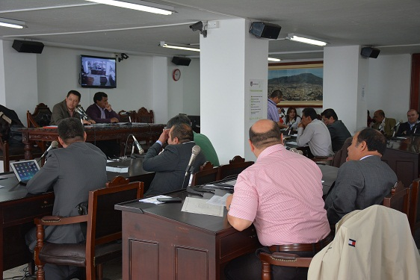

En sesión con el honorable Concejo Municipal, la Secretaría de Planeación de Pasto trató la problemática sobre la sostenibilidad ambiental, mejoramiento social y la seguridad alimentaria de las plazas de mercado de la ciudad. El concejal Henry Parra quien invitó a estudiar el tema, afirmó que en la cuidad los mercados son espacios sin planificar y con grandes debilidades en cuanto a sus condiciones ambientales y sociales a pesar de los cambios de mejoramiento que se han ejecutado.

“No hay zonas de cargue y descargue, la infraestructura es insuficiente y genera improductividad, la falta de seguridad, programas para erradicar el trabajo infantil y demás situaciones, hacen de éste un tema que debe ser abordado desde todas las dimensiones y donde la ciudadanía debe aportar para exigir grandes transformaciones”, afirmó el cabildante.

Según datos recopilados por la Administración Local, en las plazas laboran más de 1.500 trabajadores de forma directa e indirecta que atienden a más de 100.000 compradores, transportadores y gente que tiene relación directa con el sector. A esto se suma que los mercados producen cerca de 10 toneladas diarias de basura.

El director de Plazas de Merado, Germán Gómez Solarte, manifestó que se adelantan tareas para mejoras las condiciones sociales y ambientales de cada plaza, además aseguró que se está realizando un censo que permitirá enfocar los recursos y encontrar las necesidades de manera más eficiente.

El debate contó con la presencia de los secretarios de Agricultura, Gestión Ambiental, Planeación, entre otras dependencias de la administración. Por la importancia del tema, se propuso seguir el debate el próximo martes 6 de mayo con el fin de escuchar propuestas encaminadas a aunar esfuerzos para desarrollar proyectos que beneficien a estos sectores de la economía local y regional.

Contacto: Director de Plazas de Mercado, Germán Gómez Solarte. Celular: 3187304453

DIPLOMADO VIRTUAL ‘PAZ A TIEMPO’

La Alcaldía de Pasto a través de la Dirección Administrativa de Juventud invita a los adolescentes y jóvenes a inscribirse en el diplomado virtual ‘Paz a tiempo’. La iniciativa que habla, comunica y reta a los jóvenes colombianos a construir una cultura de paz, busca que esta comunidad facilite escenarios de futuro a través de los cuales influyan de forma contundente, certera y eficaz en el establecimiento y definición de lineamientos orientados al reconocimiento institucional, gubernamental y social de su misma población.

La directora de Administrativa de Juventud, Adriana Franco Moncayo, explicó que podrán participar los adolescentes y jóvenes entre 14 y 28 años de edad interesados en la construcción de paz, aquellos que sean miembros de un consejo de juventud, organización juvenil, expresiones y escenarios juveniles.

Los interesados deben inscribirse antes del 17 de mayo en el link: http://www.usta.edu.co/index.php/component/content/article/309-tabs-paz-a-tiempo/712-paz-a-tiempo con copia al correo electrónico: juventud@pasto.gov.co La iniciativa es organizada por el Programa Presidencial Colombia Joven, UNFPA, UNICEF y la Universidad Santo Tomás.

Contacto: Dirección Administrativa de Juventud, Adriana Franco Moncayo. Teléfono: 7205382

CONCURSO AFICHE CARNAVAL DE NEGROS Y BLANCOS VERSIÓN 2015

La Corporación del Carnaval de Negros y Blancos de Pasto Corpocarnaval invita a publicistas, ilustradores, diseñadores gráficos, artistas plásticos, estudiantes, profesionales de áreas afines y la ciudadanía en general, a participar activamente de la convocatoria para el Concurso del Afiche del Carnaval de Negros y Blancos 2015 y presentar sus propuestas teniendo en cuenta el siguiente cronograma:

ACTIVIDAD | FECHA
Apertura convocatoria | 5 de mayo 2014
Cierre convocatoria | 20 de junio 2014
Preselección | 24 y 25 de junio de 2014
Exposición de propuestas | 24 hasta el 28 de junio de 2014
Veredicto | 28 de junio de 2014

Contacto: Gerente Corpocarnaval, Guisella Checa Coral. Celular: 3175031062

ABIERTAS INSCRIPCIONES PARA CURSOS DE MANICURE-PEDICURE

La coordinadora del Centro Empresarial Escuela Artes y Oficios, Lucía Eddit Burgos invita a la comunidad a inscribirse en el curso de manicure-pedicure durante todo el mes de mayo en las instalaciones del centro (calle 13 Nº 28-23, barrio de San Felipe). Las personas interesadas deben presentar las fotocopias de cédula de ciudadanía y carné del Sisben para legalizar la matrícula. Las clases iniciarán el primero de julio de 2014.

El Centro Empresarial Escuela Artes y Oficios, es un proyecto que hace parte de la Secretaría de Desarrollo Económico de la Alcaldía de Pasto y viene formando integralmente a mujeres cabeza de hogar, jóvenes, adultos, desempleados y desplazados en actividades productivas como: confecciones, gastronomía, panadería, manualidades, y manicure-pedicure.

Contacto: Coordinadora Escuela Artes y Oficios, Lucía Eddit Burgos. Teléfono: 7231716

INVITAN A ENCUENTRO DE INFRAESTRUCTURA: NARIÑO, EJE DE LA CONEXIÓN SUR

La importancia que tiene para Colombia el desarrollo del departamento de Nariño está asociada a la relación del país con el resto de naciones suramericanas. Fundamentada en esta teoría, la Cámara Colombiana de la Infraestructura invita al encuentro “Nariño: Eje de la conexión sur”, a realizarse el miércoles 7 de mayo de 2014 en el Hotel Cuéllar´s a partir de las 8:00 de la mañana hasta las 5:00 de la tarde.

La relación natural de Colombia con Perú y Ecuador propicia una dinámica interna que obliga al país a la consolidación de una infraestructura portuaria, aeroportuaria y carretera de alto nivel, que no sólo permita el desarrollo de esta zona del sur del país, sino además de su capital Pasto.

“El gremio es consciente que a pesar de la infraestructura de transporte que se ha construido en Nariño en las últimas cinco décadas, el departamento debe superar condiciones de aislamiento producto de la falta de vías de comunicación de todo orden”, aseguró María Claudia Álvarez Hurtado, directora de la Cámara Colombiana de la Infraestructura Seccional Occidente.

Con base en los antecedentes y proyecciones en busca de superar los inconvenientes en materia de conexión, el evento que se llevará cabo de la mano de la Alcaldía de Pasto busca abordar cinco importantes ejes temáticos: Infraestructura vial y aérea, transporte público, renovación urbana y financiación de infraestructura (regalías, alianzas público – privadas).

A la realización de tan importante encuentro se han unido representantes de los gobierno locales: el alcalde de Pasto, Harold Guerrero López y miembros de su gabinete, el gobernador de Nariño, Raúl Delgado Guerrero y secretarios de despacho de diferentes secretarías del departamento; miembros del Gobierno Nacional en cabeza del director del Departamento Nacional de Vías, INVIAS, José Leonidas Narváez; Juan Carlos Mojica, director de transporte del Departamento Nacional de Planeación; el director sectorial del Viceministerio de Agua, Javier Moreno, entre otros.

“La CCI se ha comprometido en coadyuvar para atraer y mejorar la inversión en la región evidenciando las expectativas, proyectos y liderazgos de los pobladores del sur del país y el empuje empresarial, como motores para el futuro”, aseguró la directora de la Cámara Colombiana de la Infraestructura, quien reiteró la invitación al evento. Para más información establecer comunicación al 4852565 – 66 en Cali o a través del correo electrónico lcastano@infraestructura.org.co

Contacto: Coordinadora Cámara Colombiana de Infraestructura, Lina Castaño. Celular: 3217747801

GANADORES DEL PRIMER CONCURSO DE PINTURA REALIZADO POR EMPOPASTO

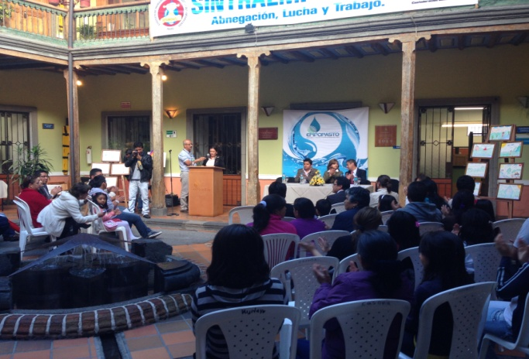

Fueron quinientos los menores que con creatividad y entusiasmo plasmaron sus ideas respecto a temas como la conservación del agua y el cuidado del medio ambiente, a lo largo del año 2013 en los concursos de pintura realizados en las jornadas de Empopasto al barrio en seis comunas de la ciudad.

Inicialmente se preseleccionados 31 dibujos de niños entre los siete y doce años de edad, los cuales se expusieron al público en la Casona de Empopasto sede centro durante una semana, para posteriormente realizar la premiación del Primer Concurso de Pintura.

Finalmente el jurado calificador conformado por la Primera Dama del Municipio, Patricia Mazuera del Hierro, el Maestro en Artes Visuales, Edwin Burgos y el Gerente de Empopasto S.A. E.S.P., Fernando Vargas Mesías; escogieron doce dibujos, los cuales harán parte del calendario Empopasto 2015 .

Los ganadores fueron: Sara Isabella Agreda, Valeri Nicol Caicedo, Andrés Felipe Mora, Santiago Esteban Herrera, Cristian Danilo López, Jhonatan Sebastián Bernal, Ivon Mayerley Pérez Ramírez, Ingrid Yarlin Moncayo Cortez, Andrés Fernando Delgado, Luis Alejandro Parra, Diany Camila Enríquez y Natalia Katherin Arcos Narváez.

El primer, segundo y tercer puesto (Diany Camila Enríquez, Natalia Katherin Arcos Narváez e Ingrid Yarlin Moncayo Cortez) se hicieron acreedores de un curso de pintura con el que la empresa busca fomentar el arte en los niños.

Contacto: Coordinadora de comunicaciones EMPOPASTO, Liliana Arévalo. Celular: 3017356186

AVISO PERSONERÍA MUNICIPAL DE PASTO

La Personería Municipal de Pasto, como Agente del Ministerio Público, divulga información emanada por la Doctora CTELYA SANCHEZ DÍAS, Coordinadora Grupo Información de Personas Fallecidas y Desaparecidas del Instituto de Medicina Legal y Ciencias Forenses-Bogotá, relacionada a ubicar a los familiares del señor GIOVANNI YELA OSORIO, nacido en Pasto Nariño el 18 de junio de 1980, con cédula de ciudadanía No. 87067841 de Pasto Nariño, de 34 años de edad, quienes deben dirigirse de carácter urgente a la morgue del Instituto de Medicina Legal y Ciencias Forenses, Calle 7 No. 12ª-51 piso 1. Teléfonos: 4069977, 4069944, 4061106 Extensión 1117.

Contacto: Personera Municipal, Adela Aguirre León. Teléfono: 7203050

Pasto Transformación Productiva

María Paula Chavarriaga Rosero

Jefe Oficina de Comunicación Social
Alcaldía de Pasto

